# Grundbegriffe

## Druck

In der Technik werden verschiedene Druckgrößen verwendet. Die unterschiedlichen Bezeichnungen sind in der Norm DIN 1314 festgelegt. Die SI‑Einheit für den Druck ist $1 Pa \left(≈1\frac{N}{m^{2}}\right)$. Es ist aber sinnvoll, die Einheit „ $bar$” - aufgrund des Atmosphärendrucks – einzuführen. In der Pneumatik wird in den meisten Fällen mit dem Differenzdruck zur Normatmosphäre gearbeitet (Abbildung 1).

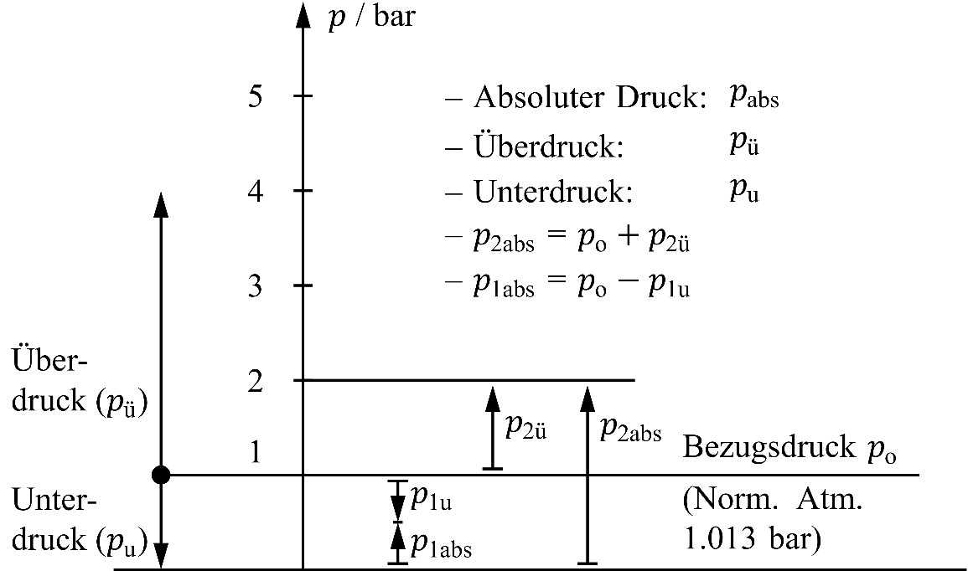

Abbildung 1

## Temperatur

Es gibt kein Gas, welches auch bei tiefsten Temperaturen den Gasgesetzen folgt, weil jedes Gas bei einer bestimmten Temperatur flüssig wird (Abbildung 2).

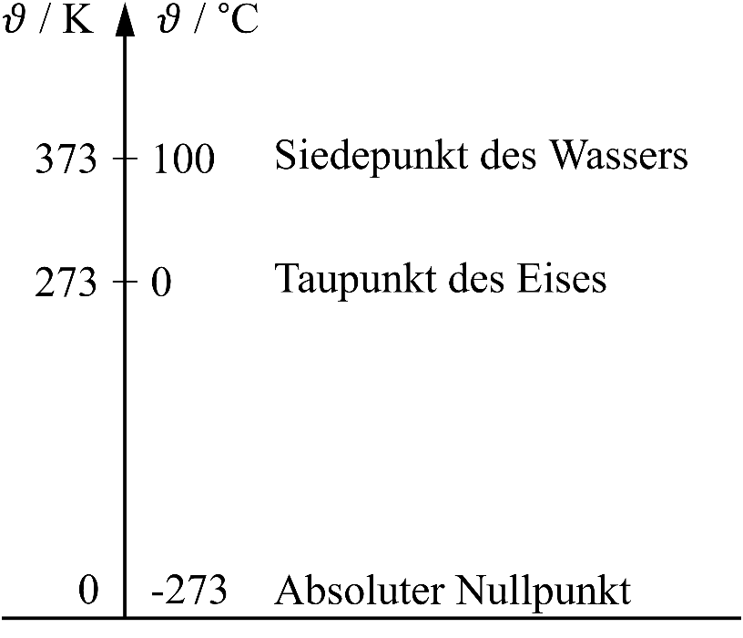

Abbildung 2

Diese Gesetze gelten daher nur für sogenannte ideale Gase. Ein Gas nähert sich dem idealen Zustand umso mehr, je geringer der Druck und je höher die Temperatur ist. Wird ein ideales Gas bei konstantem Druck immer weiter abgekühlt, so wird bei $t=-273,15 ℃$ nach dem Gesetz von Gay–Lussac das Volumen $V=0$. Diese Temperatur kann also nicht mehr unterschritten werden.

Die Temperatur $-273,15 ℃$ ist somit der absolute Nullpunkt, von dem ausgehend sich nur positive Temperaturwerte ergeben. Aus dieser Folgerung entsteht die absolute Temperaturskala mit den absoluten Temperaturen T in Kelvin ($K$). Temperaturangaben in $K$ und in $℃$ sind gleich.

## Volumenstrom

In der Strömungstechnik ist es üblich, den Volumenstrom in $\frac{m^{3}}{h}$ auszudrücken. Da der Volumenstrom aufgrund der Kompressibilität der Luft stark von Druck und Temperatur abhängt, ist es nötig, einen Normzustand zu definieren. Damit kann zum Beispiel ohne Probleme der Luftverbrauch eines Motors mit dem Volumenstrom eines Kompressors verglichen werden. Die übliche verwendete Einheit ist in $\frac{Normliter}{Minute }$ ($\frac{Nl}{min}$).

**Der physikalische Normzustand** nach DIN 1343:

* $T_{N}=273 K=0℃$,
$R_{N}=287\frac{Nm}{kg}, K$

* $p_{N}=1.013 bar=1.013*{10}^{5}Pa$, 1013hPa

$0\% relative Luftfeuchtigkeit$

$V_{N}=Normvolumenstrom$

Geht man von der Gleichung für ein ideales Gas und einem konstanten Massenstrom aus

$$\dot{m}=konst.=\frac{p_{abs}*q_{v}}{R*T}=\frac{p_{N}*q_{vN}}{R_{N}*T_{N}}$$

so lässt sich der Normvolumenstrom $q_{vN}$, folgendermaßen berechnen:

$$q_{vN}=\frac{q_{v}*p_{abs}*T_{N}}{p_{N}*T}$$

**Der technische Normzustand** nach ISO 6358:

$T_{0}=293 K=20℃$

$R_{L0}=288\frac{Nm}{kg}, K (da feuchte Luft)$

$p_{0}=1 bar={10}^{5}Pa$

$65\% relative Luftfeuchtigkeit$

## Luftfeuchtigkeit

In der atmosphärischen Luft ist immer einer bestimmte Menge Wasser in Gasform enthalten. Wasserdampf ist ein unsichtbares Gas und wird erst wenn es zu kleinen Wassertropfen kondensiert sichtbar. Nebel ist in der Luft schwebendes Wasser und ist nicht mit Wasserdampf zu verwechseln. Von gesättigter Luft spricht man, wenn die maximale Feuchtigkeitsmenge erreicht ist, die die Luft aufnehmen kann. Die Aufnahmefähigkeit ist ausschließlich von der Temperatur und dem Volumen und nicht von dem Druck, abhängig.

Die relative Feuchtigkeit $φ$ ist folgendermaßen definiert:

$$φ = \frac{im Luftvolumen V tatsächlich enthaltene Wassermenge \left[g\right]}{im gesättigten Luftstrom V enthaltene Wassermenge \left[g\right]}$$

Im Normzustand ($20℃$) enthält die Luft max. $18\frac{g}{m^{3}}$ Wasser. Wenn $mW=10g$, dann ist $φ=\left(\frac{10}{18}\right)*100=0.55*100=55\%$ die relative Luftfeuchtigkeit.

# Die Druckluftaufbereitung

Die vom Kompressor angesaugte Luft enthält Verunreinigungen von Partikeln, Flüssigkeiten, und Gasen. Die Druckluft wird, bevor sie den Verbraucher erreicht, von der sogenannten Wartungseinheit aufbereitet.

Eine Wartungseinheit besteht aus:

* einem Druckluftfilter, meist mit Kondenswasserabscheider
* einem Druckregler
* einem Öler

und befindet sich am Ende der Rohrleitung möglichst in unmittelbarer Nähe der Verbraucher.

## Filter

Filter haben die Aufgabe, feste Verunreinigungen zurückzuhalten, die Zunder, Rost, Verschmutzung, Abrieb, Undichtigkeit und der Verschleiß von Bauteilen und Komponenten verursachen. Eine weitere Aufgabe von Filtern ist das Zurückhalten der Kondensate von Wasser und Öl.

## Druckregler

Die Aufgabe des Druckreglers (auch Druckminderventil genannt) ist es, den gewünschten Arbeitsdruck (Sekundärdruck) unabhängig von Luftverbrauch und Primärdruck konstant zu halten.

Der Eingangsdruck muss immer höher als der Ausgangsdruck sein. Das Druckventil regelt mit einer Membran den Sekundärdruck. Auf einer Seite der Membran wirkt der Ausgangsdruck, auf der anderen Seite ist eine Feder angebracht, deren Spannung durch eine Einstellschraube geregelt werden kann. Damit kann der Sekundärdruck eingestellt werden.

Beim Anstieg des Ausgangsdruckes bewegt sich die Membran nach unten, entgegen der Federkraft. Dabei wird der Durchströmquerschnitt am Ventilsitz laufend verändert, beziehungsweise ganz geschlossen. Der Ausgangsdruck wird also über die durchfließende Menge an Luft geregelt.

Bei Luftentnahme sinkt der Ausgangsdruck und öffnet das Ventil. Der eingestellte Ausgangsdruck wird durch ein ständiges Öffnen und Schließen des Ventilsitzes geregelt.

## Öler

Die Aufgabe des Ölers besteht darin, die Druckluft mit einem feinen Ölnebel zu versehen. Durch den Ölnebel werden alle bewegten Teile der Pneumatikanlage geschmiert. Die Öler arbeiten nach dem Venturi-Prinzip (Abbildung 3).

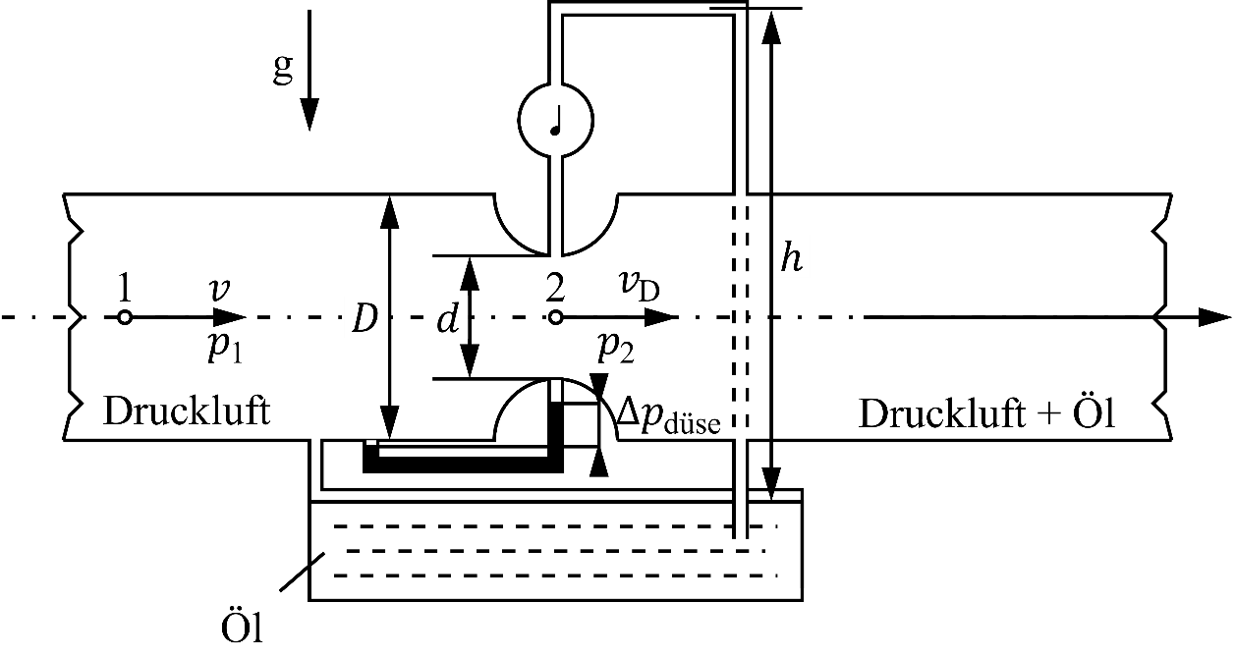

Abbildung 3

Der notwendige Druckabfall ($∆p$), um Öl anzusaugen:

$$∆p=p_{öl}*g*h$$

Der Druckabfall kann mit Hilfe des Satzes von Bernoulli und Kontinuitätsgleichung ermittelt werden:

$∆p_{Düse}=\left(\frac{p_{Luft}}{2}\right)*\left(v_{D}^{2}-v^{2}\right)$ und $$p_{Luft}*v*A=p_{D,Luft}*v_{D}*A_{D}$$

Mit $p_{L}≈p_{D,L}$ ergibt sich

$v=v_{D}*\left(\frac{A_{D}}{A}\right)$ und $$v=v_{D}*{\left(\frac{d}{D}\right)}^{2}$$

Der Druckabfall lässt sich wie folgt berechnen:

$$∆p_{Düse}=\left(\frac{p_{Luft}}{2}\right)*{v_{D}}^{2}*\left[1-{\left(\frac{d}{D}\right)}^{4}\right]≥p_{Öl}*g*h$$

# Weg-Schritt-Diagramm

Hier wird die Bewegung eines Zylinders, in Abhängigkeit der jeweiligen Schritte, dargestellt. Sind für eine Steuerung mehrere Zylinder (Motoren) vorhanden, so werden diese untereinander gezeichnet. Der Zusammenhang wird durch die einzelnen Schritte hergestellt (Abbildung 4).

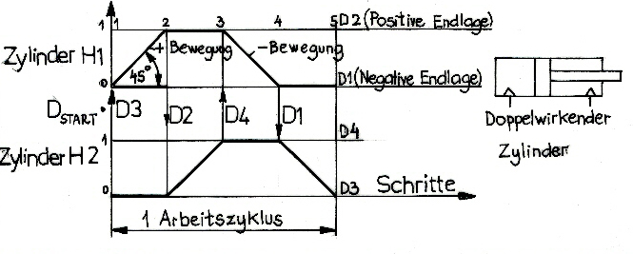

Abbildung 4

Empfehlungen zur darstellerischen Anordnung:

* Die Schritte sollen möglichst linear und waagerecht aufgetragen werden
* Der Weg soll nicht maßstäblich aufgetragen werden, sondern für alle Zylinder gleich groß sein
* Die Normierung der Schritte ist beliebig
* Die Angabe der Stellung des Zylinders erfolgt binär (0 für negative Endlage, 1 für die positive Endlage).
* Die Bezeichnung der jeweiligen Einheit ist links an das Diagramm anzuschreiben (z.B.: Zylinder H1, Zylinder H2).

# Wegeventile

## Dreiwegeventile (Monostabile Ventile)

Mit diesen Ventilen ist es möglich, Hand- und Endlagenbetätigungen sowie Zeitverzögerungen durchzuführen.

**Handbetätigung:**

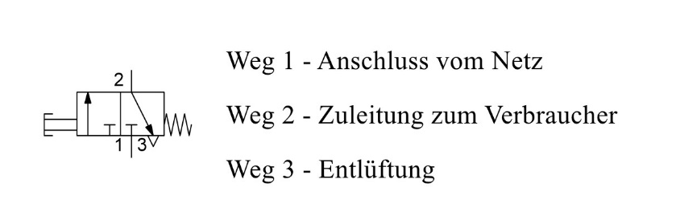

Abbildung 5

**Endlagenbetätigung mit Tastrolle:**

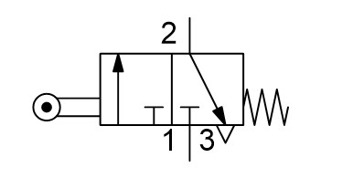

Abbildung 6

Die mechanische Betätigung ist dort notwendig, wo das Ventil durch einen Nocken an der Kolbenstange des Zylinders durchgeführt wird.

**Endlagenbetätigung mit Druckgefälleventil:**



Abbildung 7

Der Druckgefälleventil erkennt den Druck in der Zylinderkammer. Wenn die Kolbenbewegung endet, sinkt der Druck in der entlüfteten Zylinderkammer. Bei einem bestimmten Druck reagiert der Abtaster und gibt ein pneumatisches Signal ab.

**Zeitverzögerungsventil:**



Abbildung 8

Über den Steueranschluss Z gelangt Druckluft über ein Drosselventil in den Speicherraum. Entsprechend der Drosseleinstellung fließt mehr oder weniger Luft innerhalb eines Zeitraums in den Speicher, in dem über kurz oder lang ein bestimmter Druck erreicht wird.

Erst wenn der notwendige Steuerdruck erreicht ist, schaltet das Ventil um. Die einstellbare Zeit, die zum Füllen des Speichers benötigt wird, ist die Verzögerungszeit $T$, zwischen Signaleingang und Umschalten des Ventils. Zur Rückstellung des Ventils muss die Steuerleitung entlüftet werden. Die Luft im Speicher fließt über die Rückschlagstelle im Drosselventil schnell zur Entlüftung, das Ventil geht in seine Ruhestellung zurück.

## Vierwegeventile (Impulsventile oder bistabile Ventile)

**Funktion als Hauptventil**

Ein doppeltwirkender Zylinder kann mit einem Vierwegeventil (Abbildung 9) gesteuert werden:



Abbildung 9

Bei diesem Ventil werden abwechselnd zwei Leitungen zu Verbrauchern (A, B) angesteuert. Der Anschluss ans Netz (P) und die Entlüftung (R) bleiben bestehen, sodass insgesamt vier Wege zu steuern sind.

**Speicher Funktion:**



Abbildung 10

# Logische Elemente

## Wechselventil (ODER-Funktion)



Abbildung 11

Das Ventil hat zwei Zuflüsse (P1 und P2) und einen Abfluss (A). Die Sperrwirkung wird immer in Richtung der entlüfteten Leitung wirksam, wobei der Durchgang vom belüfteten Zufluss zum Abfluss frei ist. Ein Wechselventil wird dort eingesetzt, wo ein Zylinder von zwei Stellen betätigt werden soll.

## Zweidruckventil (UND-Funktion)



Abbildung 12

Das Ventil hat zwei Eingänge P1 und P2 und einen Ausgang A. Es gibt nur dann ein Ausgangssignal, wenn beide Eingangssignale vorhanden sind. Zweidruckventile werden vorwiegend bei Verriegelungssteuerungen und für Kontrollsteuerungen eingesetzt.

# Pneumatische Steuerungen

## Minimal-Methode

Die Zylinderbewegungen lassen sich als logische Funktion der Form $y=f_{(x)}$ beschreiben. Die unabhängige Variable *x* steht dabei für die 3/2-Impulsventile (Endschalter), die abhängige Variable *y* steht für die Zylinderbewegungen. Die einzelnen Zylinder können sich nur dann bewegen, wenn der Wert der logischen Gleichung gleich 1 ist.

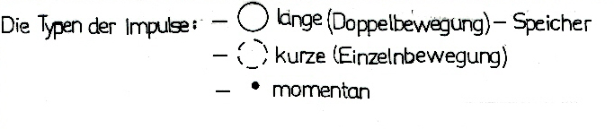

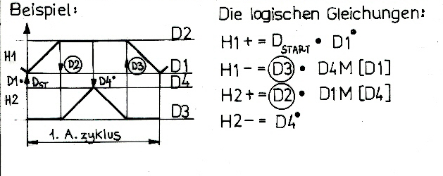

Abbildung 13

Auf den Befehl D2 übt Zylinder zwei die Bewegung H2+ aus. In der dann ausgefahrenen Position soll der Befehl D4 dafür sorgen, dass der Zylinder die Bewegung H2- durchführt. Das ist aber nicht möglich, weil D2 und D4 gleichzeitig das Hauptventil F2 steuern. Um die Bewegungsbereitschaft des Zylinders zu sichern, soll deswegen ein Speicher eingesetzt werden. Es wird eine UND-Schaltung erzeugt. Vor dem langen Impuls D2 wird der Speicher mit D1 besetzt und D4 wird gelöscht.

**Der Schaltplan der Steuerung:**



Abbildung 14

**Wiederholende Zylinderbewegungen**:

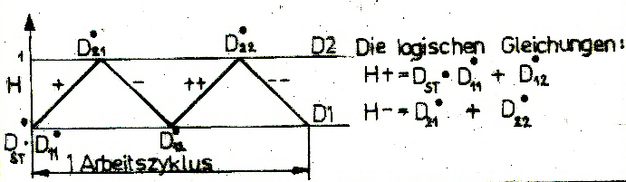

Abbildung 15

Ein Zylinder soll zweimal eine plus Bewegung und zweimal eine minus Bewegung durchführen. Dazu werden Speicher eingesetzt (M1 und M2). Da die Kolbenstange des Zylinders H zweimal aus- und wieder einfährt, sollen zwei ODER- Verknüpfungen eingesetzt werden.



Abbildung 16

## Kaskadensteuerung

Kennzeichnend für den Schaltplanentwurf ist eine Signalschaltung über Umschaltventile. Dies lässt sich durch ein stufenförmiges Hintereinanderschalten von 4/2-Wegeventilen erreichen. Daher auch die Bezeichnung ”Kaskade”.  
Abbildung 17/A stellt eine Kaskadenschaltung für drei Ausgänge dar, Abbildung 17/B für vier.



Abbildung 17

**Die Projektschritte bei der Schaltplanerstellung**:

­**1.** Festlegung des Bewegungsablaufes(Für die Takte siehe Bild 18)  
  
 H1+; H2+; H2-; H3+; H3-; H1-

**2.** Gruppeneinteilung

Um die minimale Anzahl der Umschaltventile zu erreichen, wird eine Gruppeneinteilung vorgenommen. Hier muss gewährleistet sein, dass jeder Zylinder in einer Gruppe nur eine Bewegung durchführt.Die einzelnen Gruppen werden wie folgt bezeichnet: S1; S2; ...; Sn (Nach den Ausgängen des Kaskadenblockes).

**3.** Aufzeichnen des Kaskadenblockes

Die Anzahl der benötigten Ventile ergibt sich aus der Anzahl der benötigten Ausgänge minus 1.

**4.** Aufzeichnen der Impulsventile unter den jeweiligen Zylindern

Unter die Hauptventile zeichnen wir den Kaskadenblock.

**5.** Vorgehensweise zum Verbinden der Impulsventile

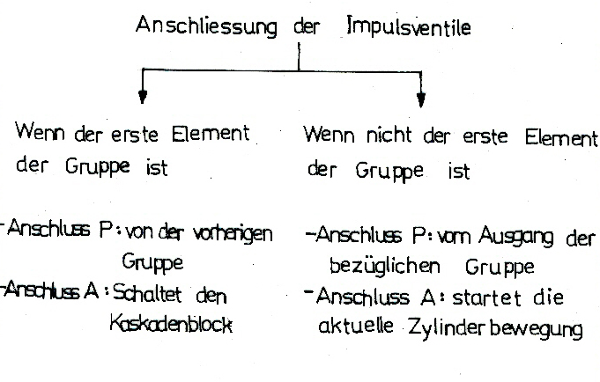

Abbildung 18

**6.** Verbinden des Ausgangs des Impulsventils der letzten Gruppe

Der Ausgang des Impulsventiles der letzten Gruppe soll über das Start-Ventil in den Kaskadenblock verbunden werden.

**Ein Beispiel:**

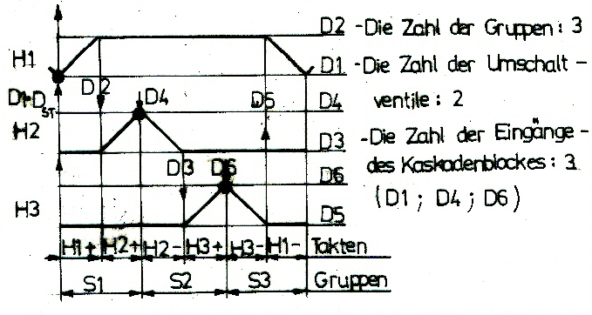



Abbildung 19

## Taktstufensteuerung

Unter der Taktstufensteuerung (Ablaufkette) versteht man ein Schaltwerk, welches sich aus aneinandergereihten Speichern zusammensetzt, wobei von den **n** Ausgängen der Ablaufkette nur einer der Ausgänge während eines Schrittes den Signalzustand **1** führt. Das Weiterschalten von einem Schritt auf den programmgemäß folgenden Schritt erfolgt bei erfüllten Prozess- oder Zeitweiterschaltbedingungen. Die Realisierung kann pneumatisch oder mit einer speicherprogrammierbaren Steuerung (SPS) durchgeführt werden.

Der Ausgang eines Speichers hat drei Funktionen:

* die vorherige Stufe zurücksetzen,
* die UND-Verknüpfung der nächsten Stufe vorbereiten

und

* eine Zylinderbewegung starten.

Vorteile der Methode sind:

* die Schaltgeschwindigkeit ist groß,
* der Arbeitszyklus kann nur in der vorgegebenen Reihenfolge ablaufen,
* verschiedene Betriebsstarte (AUTO, START, INIT, STEP) sind leicht zu verwirklichen.

Beispiel:

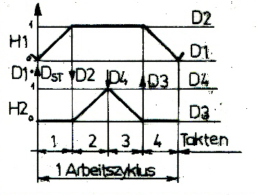

Abbildung 20



Abbildung 21

Für jeden Schritt im Schaltplan (Bild 21) ist ein Speicher M vorzusehen. Der Speicher M1 (Schritt1) wird gesetzt, wenn die folgenden Startvoraussetzungen (weitere Schaltbedingungen) erfüllt sind: Speicher M4 aktiv, Signalglied D1 und Start-Ventil betätigt. Durch den gesetzten Speicher M1 wird der vorgehende Speicher M4 gelöscht und der Befehl Zylinder H1+ ausgeführt. Die ausgefahrene Kolbenstange des Zylinders H1 betätigt das Signalglied D2. Im Schaltplan sind die Weiterschaltbedingungen für den Speicher M2 durch die am UND-Glied vor dem Speicher anstehenden Signale (Speicher M1 gesetzt und Signal D2 betätigt) erfüllt. Durch den gesetzten Speicher M2 wird der vorhergehende Speicher M1 (Schritt 1) gelöscht und der Befehl Zylinder H2+ ausgegeben. Die ausgefahrene Kolbenstange des Zylinders H2 betätigt das Signalglied D4. Dadurch sind die Weiterschaltbedingungen für den Speicher M3 (Schritt 3) erfüllt: Speicher M2 gesetzt und Signalglied D4 betätigt. Durch den gesetzten Speicher M3 wird der vorhergehende Speicher M2 (Schritt 2) gelöscht und der Befehl H2- ausgegeben. Die Rückmeldung dieses Befehls (Signalglied D3 betätigt) stellt mit dem gesetzten Speicher M3 die Weiterschaltbedingung für den Speicher M4 dar (Schritt 4). Der Befehl für die letzte Kolbenstangenbewegung H1- wird vom Schritt 4 (Speicher M4) ausgegeben. Ist diese Kolbenstangenbewegung ausgeführt ist die Rückmeldung dieses Befehls, das Signalglied D1, betätigt. Mit dem betätigten Signalglied D1, mit dem gesetzten Speicher M4 und mit dem betätigten Start-Signalglied Dstart ist die Weiterschaltbedingung (Startvoraussetzung) für den Schritt 1 erfüllt. Mit dem Stop-Signalglied kann die Ablaufkette in die Grundstellung gebracht werden.

# Speicherprogrammierbare Steuerungen

## Einführung

In einer speicherprogrammierbaren Steuerung ist das Programm in einem Programmspeicher abgelegt. Es enthält eine Folge von Anweisungen, die mit Hilfe spezieller, auf Steuerungsprobleme zugeschnittener, Programmiersprachen erstellt werden. Speicherprogrammierbare Steuerungen sind „Spezialrechner” für Steuerungsaufgaben mit Ein- und Ausgängen für binäre und/oder analoge Signale (Bild 22).

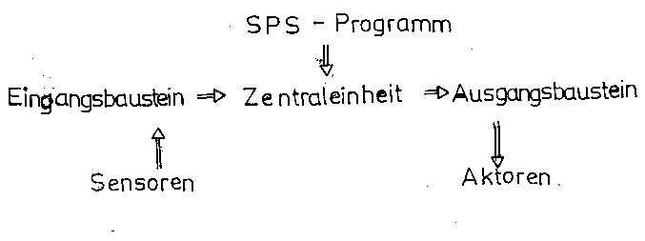

Abbildung 22

Mit gleichbleibender Gerätefunktion können verschiedene Steuerungsaufgaben gelöst werden. Der Einsatz einer SPS ist daher dann von Vorteil, wenn Maschinen und Anlagen in kleineren und mittleren Stückzahlen gebaut werden oder flexibel und erweiterbar gestaltet werden müssen.

**Beispiele für Einsatzbereiche:**

* Automatisierungstechnik,
* Verpackungseinrichtungen,
* Transferstraßen,
* Fertigungstechnik,
* NC-Steuerungen,
* Verfahrenstechnik,
* Verkehrssteuerungen.

Je nachdem, ob die Zentraleinheit mit den Ein –und Ausgangsbausteinen verbunden ist, lässt sich zwischen folgenden Arten von speicherprogrammierbaren Steuerungen unterscheiden:

* kompakt SPS (Eingangs-, CPU- und Ausgangsbaustein in einem Gehäuse)
* modulare SPS

## Aufbau und Funktionsweise einer SPS

Der Aufbau einer SPS ähnelt dem eines Mikrorechners (Bild 23).

Die wichtigsten Funktionsglieder sind:

* Ein -/ Ausgabeeinheiten,
* Steuerwerk (CPU),
* Rechenwerk (Zähler),
* Zeitgeber,
* Schnittstelle (zum Programmiergerät),
* Systemspeicher,
* Spannungsquelle.

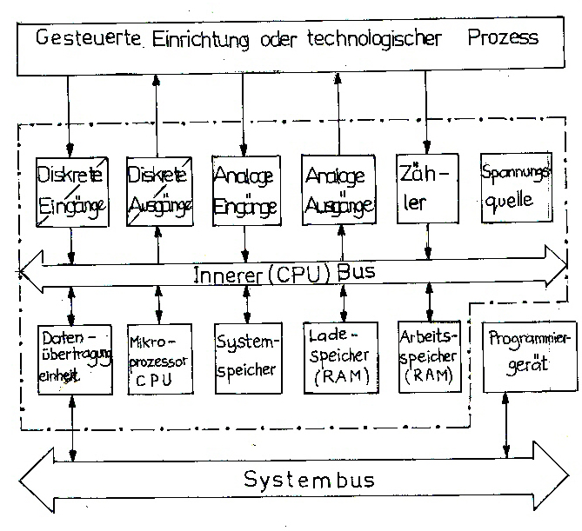

Abbildung 23

* **Eingangssignale** sind Rückmeldungen der Sensoren aus dem Prozess. Die wichtigsten Aufgaben der Eingangseinheit sind die sichere Signalerkennung, die Anpassung von Steuer- auf Logikspannung, die Enstörung der Signale sowie der Schutz vor Überspannung.
* **Die Ausgabebaugruppe** hat die Aufgabe, die von der Steuerung kommenden, binären Ausgangsignale in für die Stellglieder verwertbare Signale umzuformen.
* **Im Steuerwerk (CPU)** werden die Anweisungen der Reihe nach abgearbeitet und die entsprechenden Operationen ausgeführt. Das Befehlsregister speichert, einen aus dem Programmspeicher abgerufenen Befehl, solange bis dieser entschlüsselt und ausgeführt ist.
* **Im Rechenwerk (ALU = ARITMETIC LOGIC UNIT**) werden mit den Daten arithmetische und logische Operationen durchgeführt. Daten sowie Ergebnisse von Operationen werden im Akku zwischengespeichert.
* **Der Zeitgeber** ermöglicht es, die für Steuerungsaufgaben erforderlichen   
  Zeiten (Starten einer Zeit, Impulsbildung) zu bilden. Das Zeitbilden geschieht digital, d.h. die Zeittakte werden vom Quarzgenerator des Mikroprozessors abgeleitet.
* **Über eine Schnittstelle** kann ein Programmiergerät angeschlossen und ein Programm hochgeladen oder bearbeitet werden.
* **Die Betriebsspannung** einer SPS ist in der DIN 1131 festgelegt. Eingangssignalwerte für binäre Signale (0/1) liegen in der Regel bei 0/24V Gleichspannung oder bei 0/220V Wechselspannung. Für Ausgänge gilt entsprechend 24V Gleichspannung.

## Sensoren und Aktoren

### Reed Relais

Der Magnetfeldschalter setzt sich aus einem Reedkontakt und einem Magneten zusammen. Der Reedkontakt besteht aus zwei Kontaktzungen (Bild 24) die in einem evakuierten Raum übereinander angeordnet sind. Bewegt sich ein Magnet an diesem Kontakten vorbei, wird der Schaltvorgang ausgelöst. Da der Schaltvorgang in einem evakuierten Raum stattfindet, kann sich kein Lichtbogen bilden, und der unerwünschte Verschleiß der Kontakte bleibt aus.

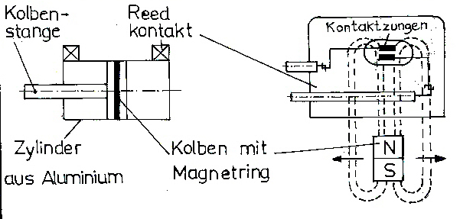

Abbildung 24

Integriert man den Magneten in den Kolben eines Zylinders und fertigt diesen nicht aus Stahl, sondern aus Aluminium, kann das Magnetfeld ungehindert nach außen dringen und die Reedkontakte, die frei auf die Oberfläche des Zylinders positioniert werden können, zum Schalten bringen.

**Eigenschaften:**

* berührungsloser Sensor,
* kaum Verschleiß der Kontakte aufgrund des evakuierten Raums,
* geringer Einbauraum,
* Beeinflussung durch andere Magnetfelder möglich.

## Aktoren

### Vorgesteuertes 4/2-Wege-Magnetventil (bistabil)

Ein vorgesteuertes Ventil besteht aus zwei Wegeventilen, die zu einer Einheit zusammengebaut sind. Das erste Ventil dient lediglich zur Umsteuerung des Hauptventils. Die Funktion eines 4/2 Magnetventils zeigt Bild 25.

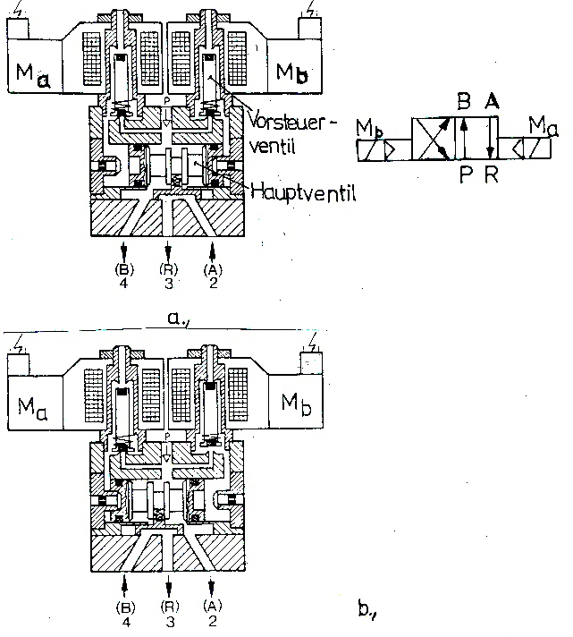

Abbildung 25

Die elektrische Betätigungskraft für das Umsteuern des Pilotventils kann dabei sehr gering sein. Die eigentliche Umsteuerung des Hauptventils erfolgt mit dem aus dem System stammenden Betriebsdruck.

### Vorgesteuertes 5/2–Wege–Magnetventil (monostabil)

Abbildung 26 und Abbildung 27 zeigen die beiden Schaltstellungen eines 5/2-Wege-Magnetventils.

* **In der Ruhestellung** befindet sich der Kolben am linken Anschlag (Abbildung 26). Die Anschlüsse 1 und 2 sowie die Anschlüsse 4 und 5 sind dabei verbunden.  
  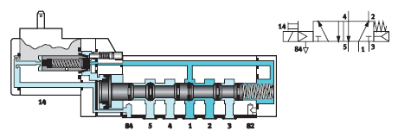

Abbildung 26

* **Fließt Strom durch die Magnetspule**, bewegt sich der Ventilkolben bis zum rechten Anschlag (Abbildung 27). In dieser Stellung sind die Anschlüsse 1 und 4 sowie 2 und 3 verbunden.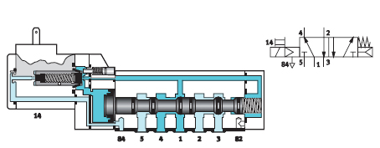

Abbildung 27

* Wird die Magnetspule stromlos, stellt sich der Ventilkolben durch die Federkraft zurück in die Ruhestellung.
* Durch den Anschluss 84 wird die Steuerluft abgeführt.

## Kontaktplan

### Kontaktplandarstellung

Der Kontaktplan hat sehr viel Ähnlichkeit mit einem Stromlaufplan (Abbildung 28).

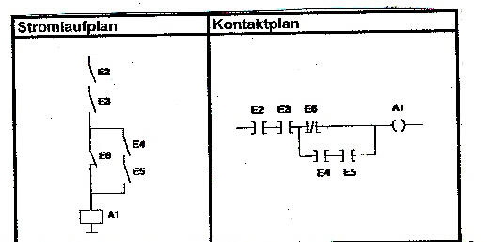

Abbildung 28

Im Kontaktplan werden die Strompfade von links nach rechts dargestellt. Für die Kontakte als Eingänge und Spulen als Ausgänge wurden in der DIN19239 neue Schaltzeichen eingeführt. Diese lassen sich gut auf einem Monitor oder Drucker darstellen. Als Vorteil gilt, dass die Entwickler von klassischen Schützsteuerungen wegen der ähnlichen Darstellung sehr schnell die Programmierregeln erlernen können. Neben den logischen Funktionen lassen sich auch Zeitstufen, Zähler, Schrittschaltwerke und Sprünge über Zusatzfunktionen programmieren.

### Kontaktplanbefehle

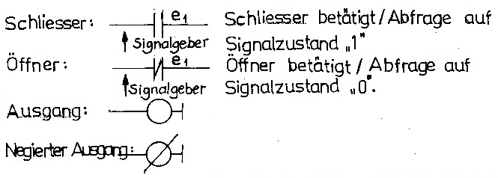

Abbildung 29

* **SET und RESET (mit FUN Taste)**Der SET-bzw. RESET-Befehl ändert den Zustand des Operandenbits. Der SET-Befehl setzt das Operandenbit, wenn die Ausführungsbedingungen WAHR sind. Aber anders als beim normalen Ausgangs-Befehl setzt SET das Operandenbit nicht zurück, sobald die Ausführungsbedingung FALSCH wird. RESET setzt das Operandenbit zurück, wenn die Ausführungsbedingung WAHR wird. Aber anders als der negierte Ausgang setzt RESET das Operandenbit nicht wieder auf den ursprünglichen Wert zurück, wenn die Ausführungsbedingung FALSCH wird.
* **Zeitgeber**TIM ist ein einschaltverzögerungs-Zeitgeber. Dieser erfordert eine TC-Nummer und einen voreingestellten Sollwert. Eine TC-Nummer darf innerhalb eines Programmes einmal verwendet werden. TC-Nummern stehen im Bereich von 000 bis 127 zur Verfügung. Ein Sollwert kann als Konstante eingegeben werden. Der Sollwert kann im Bereich zwischen 000.0 und 999.9 liegen. Der Dezimalpunkt wird nicht eingegeben. BCD-Zahleneinstellung für die Zeitdauer:  
  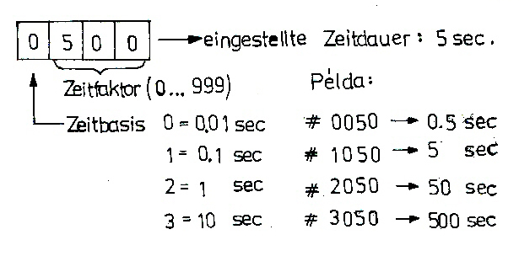

Abbildung 30

* **END** (mit FUN Taste)

## Beispiel einer Ablaufplansteuerung

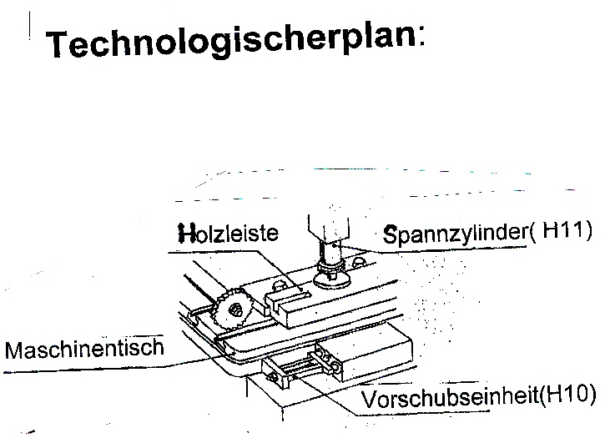

Abbildung 31

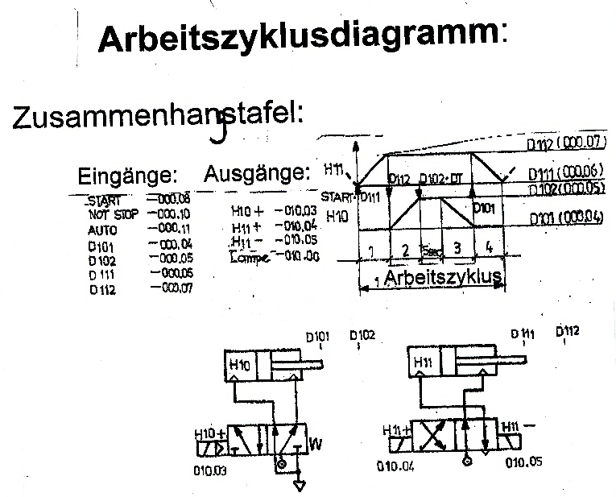

Abbildung 32

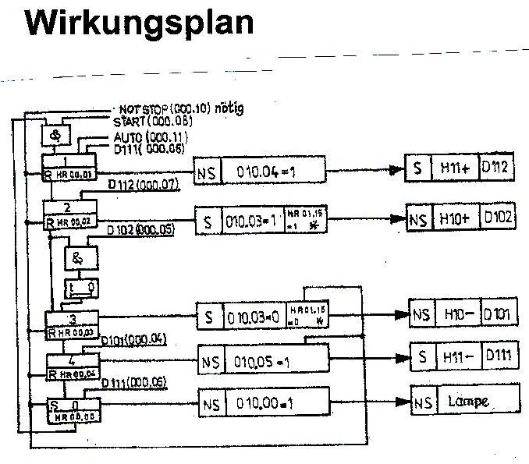

Abbildung 33

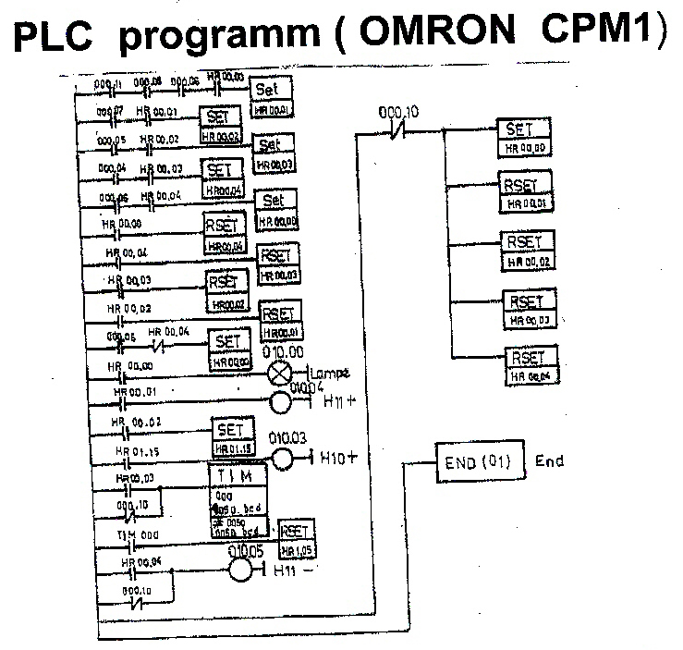

Abbildung 34

# Literaturverzeichnis

* Schmied-Aalen: Steuern und Regeln für Maschinenbau und Mechatronik  
  Europa Verlag, 2005/10
* Niest: Steuern und Regeln im Maschinenbau Europa 1994/6
* Haug: Pneumatische Steuerungtechnik Teubner Studentenskripten 1991
* Fűrész –Dr Harkay: Irányitástechnika laboratóriumi gyakorlatok BMF BGK 3018